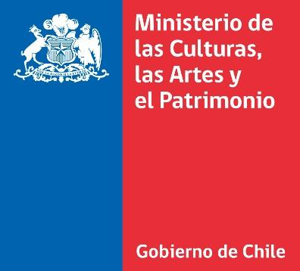

PROGRAMA REGION DEL BIOBIO
“HASTA ENCONTRARNOS”

FORMULARIO DE INGRESO

Estimado artista, cultor y gestor le pedimos por favor llene todos los campos del formulario que servirán para conocer la propuesta o proyecto que implementemos colaborativamente.

Enviar archivo al mail: hastaencontrarnos@gmail.com
Indicando en el asunto Disciplina/ Nombre de postulante

NOMBRE COMPLETO DEL POSTULANTE:

RUT:

DOMICILIO:

COMUNA DE RESIDENCIA:

CORREO ELECTRONICO:

NUMERO TELEFONICO:

DISCIPLINA ARTÍSTICA:

ADJUNTA CURRICULUM: SI__ NO__

PROPUESTA DE TRABAJO (que propones para que las personas que están en casa se vinculen con tu disciplina artística / máximo media carilla):

PUBLICO OBJETIVO : (niños, jóvenes, adultos mayores, familiar, otro):

TIEMPO DE DURACIÓN: (3 a 5 minutos)

REFERENCIAS WEB/REDES SOCIALES (Si posee):

INDICANOS SI TIENES INGRESOS ESTABLES : SI__ NO__

